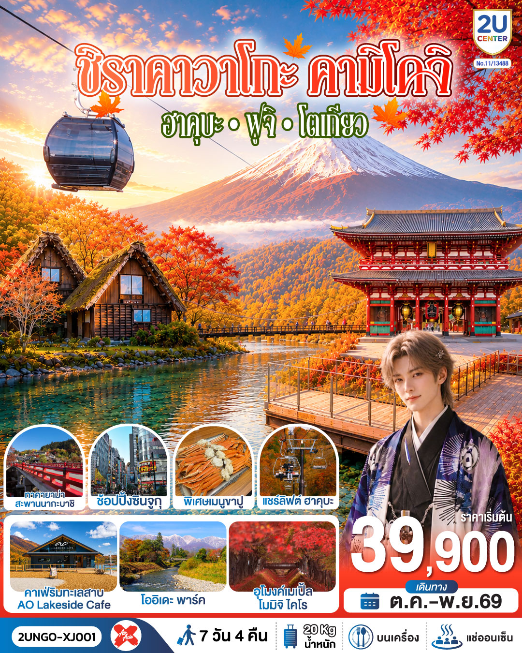

ชิราคาวาโกะ คามิโคจิ ฮาคุบะ ฟูจิ โตเกียว 7วัน 4คืน สายการบิน ไทยแอร์เอเชีย เอ็กซ์

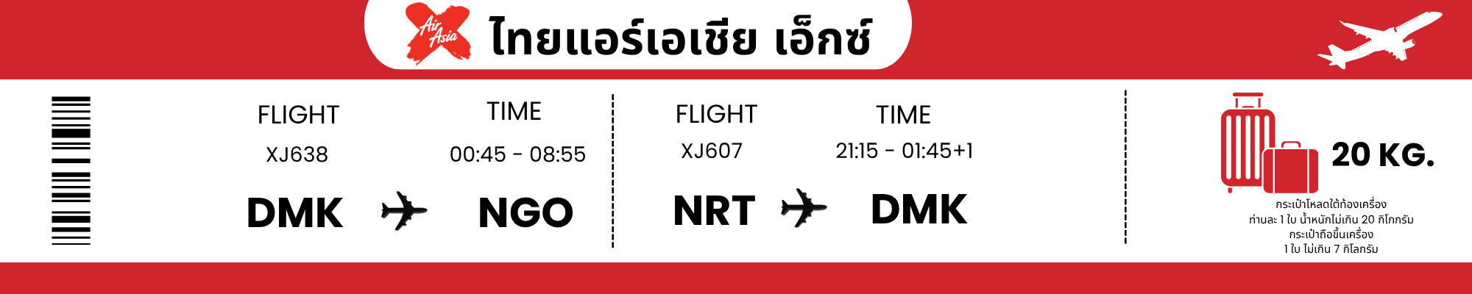

วัน | โปรแกรมการเดินทาง | เช้า | เที่ยง | ค่ำ | โรงแรมที่พัก
1 | กรุงเทพฯ (สนามบินดอนเมือง) - นาโกย่า (สนามบินชูบุเซ็นแทร์) (XJ638 : 00.45-08.55) (รวมอาหารร้อนและน้ำดื่มบนเครื่อง)
2 | นาโกย่า (สนามบินชูบุเซ็นแทร์) – หมู่บ้านชิราคาวาโกะ – เมืองทาคายาม่า - เมืองเก่าทาคายาม่า - สะพานนากะบาชิ - แช่น้ำแร่ธรรมชาติ | ✈ |  |  | HIDA HOTEL PLAZA ,  KURETAKESO TAKAYAMA,  ROUTE-IN GRANTIA HIDA TAKAYAMA,  SPA GIFT TAKAYAMA  [♨]
3 | เมืองนากาโน่ – คามิโคจิ – สะพานคัปปาบาชิ - วัดเซ็นโคจิ - ช้อปปิ้งถนนนากามิเสะ |  |  | อิสระ | JAL CITY NAGANO,  METROPOLITAN NAGANO
4 | ฮาคุบะ - สถานีอิวาทาเกะ กอนโดล่า ลิฟท์ - จุดชมวิว Hakuba Mountain Harbor - The City Bakery - Yoo Hoo! Swing - โออิเดะ พาร์ค - คาเฟ่ริมทะเลสาบ ao LAKESIDE CAFÉ - แช่น้ำแร่ธรรมชาติ - อาหารบุฟเฟ่ต์ + พิเศษเมนูขาปู |  |  |  | YUKARI NO MORI,  FUJI NO MORI HOTEL  [♨]
5 | ทะเลสาบคาวากูจิโกะ - กิจกรรมชงชา - อุโมงค์เปิ้ล โมมิจิ ไคโร - โตเกียว - ช้อปปิ้งซินจูกุ |  |  | อิสระ | TMARK CITY OMORI,  NEW OTANI INN TOKYO,  DAIICHI RYOGOKU
6 | วัดมัตสึจิยามะโชเด็น(วัดหัวไชเท้า) - วัดอาซากุสะ –  ช้อปปิ้งถนนนากามิเสะ - โอไดบะ – ไดเวอร์ซิตี้ - สนามบินนาริตะ (XJ607 : 21.15-01.45+1) |  | อิสระ | ✈
7 | กรุงเทพฯ (สนามบินดอนเมือง) (XJ607 : 01.45)  (รวมอาหารร้อนและน้ำดื่มบนเครื่อง)
ราคาทัวร์ข้างต้นยังไม่รวมค่าทิปมัคคุเทศก์และคนขับรถรวม 2,000 บาท/ท่าน/ทริป
ขออนุญาตนำเก็บ ณ สนามบินวันแรก

วันแรก | กรุงเทพฯ (สนามบินดอนเมือง) - นาโกย่า (สนามบินชูบุเซ็นแทร์) (XJ638 : 00.45 -08.55) (รวมอาหารร้อนและน้ำดื่มบนเครื่อง)
21.00 น. | คณะพร้อมกันที่ สนามบินดอนเมือง อาคาร 1 ชั้น 3 อาคารผู้โดยสารขาออก สายการบิน ไทยแอร์เอเชีย เอ็กซ์ โดยมี เจ้าหน้าที่ทีมงาน 2U CENTER คอยให้การต้อนรับดูแลอำนวยความสะดวกด้านเอกสาร
วันที่สอง | นาโกย่า (สนามบินชูบุเซ็นแทร์) – หมู่บ้านชิราคาวาโกะ – เมืองทาคายาม่า - เมืองเก่าทาคายาม่า - สะพานนากะบาชิ - แช่น้ำแร่ธรรมชาติ
00.45 น. | ออกเดินทางสู่ สนามบินชูบุเซ็นแทร์ ประเทศญี่ปุ่น โดยสายการบิน ไทยแอร์เอเชีย เอ็กซ์ เที่ยวบินที่ XJ638 (รวมอาหารร้อนและน้ำดื่มบนเครื่อง)
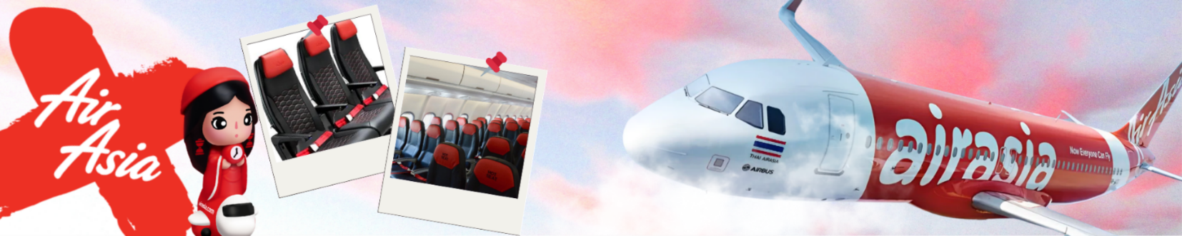
08.55 น. | เดินทางถึง สนามบินชูบุเซ็นแทร์ ประเทศญี่ปุ่น (เวลาท้องถิ่นเร็วกว่าเวลาประเทศไทย 2 ชม.) ผ่านขั้นตอนการตรวจคนเข้าเมือง ด่านศุลกากร และรับกระเป๋าเรียบร้อยแล้ว (สำคัญมาก!! ไม่อนุญาตให้นำอาหารสด จำพวก เนื้อสัตว์ พืช ผัก ผลไม้ เข้าประเทศญี่ปุ่นหากฝ่าฝืนมีโทษจับปรับ)
นำท่านเดินทางสู่ หมู่บ้านมรดกโลกชิราคาวาโกะ ซึ่งเป็นหมู่บ้านที่ยังคงอนุรักษ์บ้านสไตล์ญี่ปุ่นขนานแท้ดั้งเดิมและได้รับเลือกจากองค์กรยูเนสโกให้เป็นมรดกโลกในเดือนธันวาคม ปี 1995 โครงสร้างของบ้านสามารถรองรับหิมะที่ตกหนักในช่วงฤดูหนาวได้ดี และรูปร่างของหลังคาเหมือนกับสองมือพนมของพระเจ้า จึงเรียกหมู่บ้านสไตล์นี้ว่า“กัสโซ”จะมีความยาวประมาณ 18 เมตร ความกว้าง 10 เมตร
โดยจะมีจุดไฮไลค์ที่ไม่ควรพลาด เช่น บ้านทรงโบราณคันดะ เปิดเป็นพิพิธภัณฑ์ที่รวบรวมข้าวของเครื่องใช้ของอดีตเจ้าของบ้านไว้อย่างครบถ้วน, บ้านกัสโชสึคุริ เป็นบ้านญี่ปุ่นดั้งเดิมคลาสสิก, วัดเมียวเซนจิ มีสถาปัตยกรรมแบบกัสโซซึคุริ ที่มีเอกลักษณ์ที่หาชมได้ยากมากๆในญี่ปุ่น, ศาลเจ้าชิรากาวะ ฮาจิมัง มีความเก่าแก่อยู่คู่กับหมู่บ้านแห่งนี้มาอย่างยาวนาน (การเปลี่ยนสีของใบไม้ในฤดูใบไม้ร่วง ขึ้นอยู่กับสภาพอากาศ)
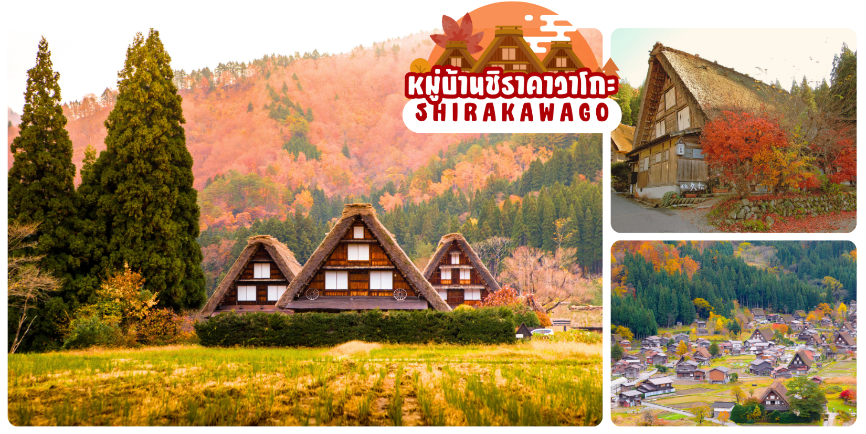
 | นำท่านเดินทางสู่ เมืองทาคายาม่า (TAKAYAMA) เป็นเมืองเล็ก ๆ ที่ตั้งอยู่จังหวัดกิฟุ ตัวเมืองมีสถานที่ท่องเที่ยวสำคัญ ๆ มีศิลปวัฒนธรรมและสถานปัตยกรรมแบบดั้งเดิมและมีธรรมชาติที่สวยงาม ทำให้ทาคายาม่าเป็นเมืองสวยอันดับต้น ๆ ของญี่ปุ่น
กลางวัน | รับประทานอาหารกลางวัน ณ ร้านอาหาร (มื้อที่ 1)
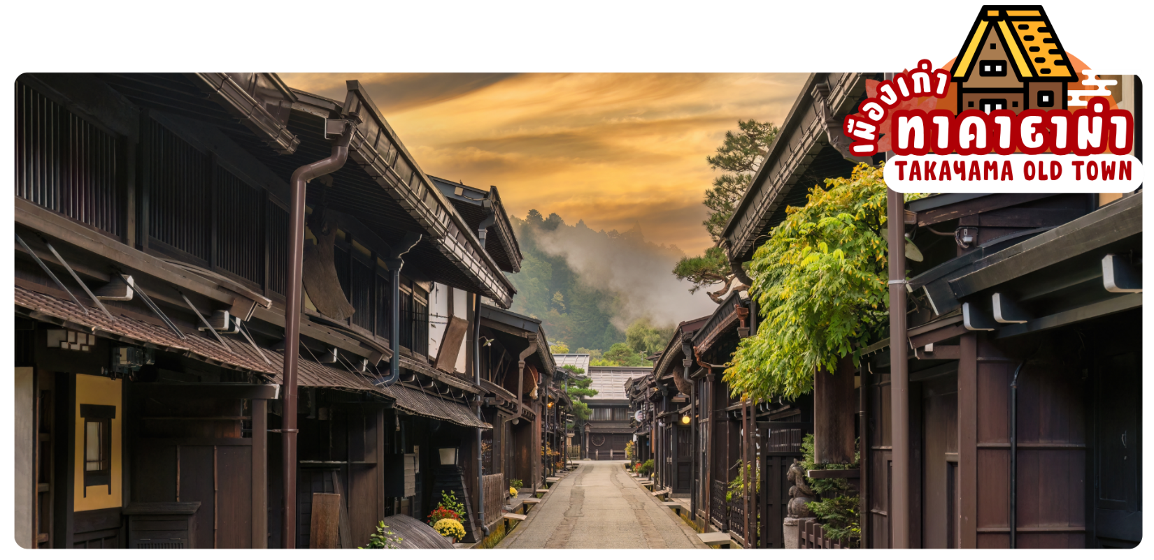
 | เมืองเก่าทาคายาม่า (Takayama Old town) หรือ ถนนซันมาจิซูจิ ซึ่งเป็นหมู่บ้านเก่าแก่สมัยเอโดะกว่า 300 ปีก่อน ที่ยังอนุรักษ์และคงสภาพเดิมได้เป็นอย่างดี อิสระให้ทุกท่านได้เดินเที่ยวและชื่นชมกับทัศนียภาพเมืองเก่าซึ่งเต็มไปด้วยบ้านเรือนโบราณ และร้านค้าหลากหลาย เช่น ร้านอาหาร ร้านขายของที่ระลึก ร้านงานศิลปะ
 | สะพานนากะบาชิ (Nakabashi Bridge) สะพานสีแดงของย่านเมืองเก่า สะพานทอดข้ามแม่น้ำมิยากาวะที่ไหลผ่านใจกลางเมือง สะพานแห่งนี้ถือเป็นสัญลักษณ์ของเมืองทาคายาม่า
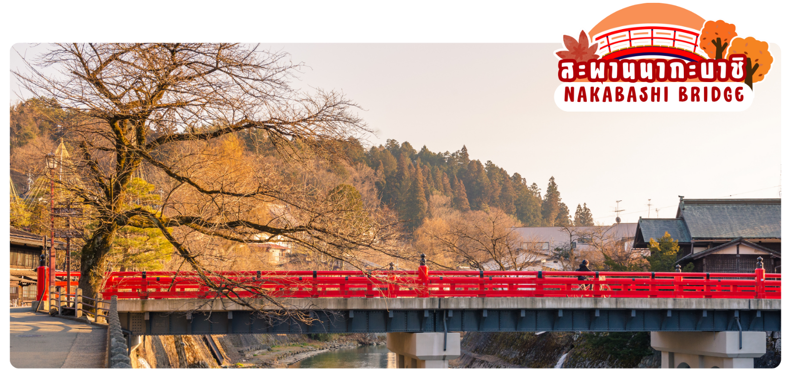
ค่ำ | รับประทานอาหารค่ำ ณ ห้องอาหารของโรงแรม (มื้อที่ 2)
ที่พัก | HIDA HOTEL PLAZA , KURETAKESO TAKAYAMA, ROUTE-IN GRANTIA HIDA TAKAYAMA,  SPA GIFT TAKAYAMA [♨]  (ที่นอนอาจเป็นแบบ เบาะฟุตง หรือ เตียง ขึ้นอยู่กับการจัดการของทางโรงแรม)  หลังอาหารค่ำให้ท่านผ่อนคลายกับการแช่น้ำจากแร่ธรรมชาติสไตล์ญี่ปุ่น
วันที่สาม | เมืองนากาโน่ – คามิโคจิ – สะพานคัปปาบาชิ - วัดเซ็นโคจิ - ช้อปปิ้งถนนนากามิเสะ
เช้า | รับประทานอาหารเช้า ณ ห้องอาหารโรงแรม (มื้อที่ 3)
 | นำท่านเดินทางสู่ จังหวัดนากาโน่ (Nagano) ตั้งอยู่กลางเกาะฮอนซู ในภูมิชูบุ จังหวัดนากาโน่ที่มีชื่อเล่นว่า ‘หลังคาของญี่ปุ่น’ นั้นตั้งอยู่ตรงกลางของประเททศแห่งนี้ ภูมิภาคนี้ที่ล้อมรอบไปด้วยเทือกเขาแอลป์แห่งญี่ปุ่นที่สูงเสียดฟ้าและนากาโน่ยังเป็นสถานที่แห่งหนึ่งที่มีทิวทัศน์อันงดงามมากที่สุดแห่งหนึ่งในญี่ปุ่น
 | เดินทางสู่ คามิโคจิ สถานที่พักผ่อนหย่อนใจที่มีชื่อเสียงมากด้วยทิวทัศน์ที่สวยงามโดยเฉพาะในฤดูใบไม้เปลี่ยนสี ท่านจะประทับใจกับธรรมชาติ เทือกเขา สายน้ำ อันสวยงาม แหล่งชมธรรมชาติยามใบไม้เปลี่ยนสีที่สวยงามที่สุดแห่งหนึ่งของญี่ปุ่น เพลิดเพลินกับทิวทัศน์ของ สะพานคัปปาบาชิ สัญลักษณ์ของคามิโคจิที่ทอดข้ามแม่น้ำอะซึสะเป็นสะพานแขวนที่ทำด้วยไม้หากยืนบนสะพานจะสามารถเห็นได้ทั้งเทือกเขายะเกะตะเกะและเทือกเขาโฮตากะทางด้านเหนือสวยงามมาก
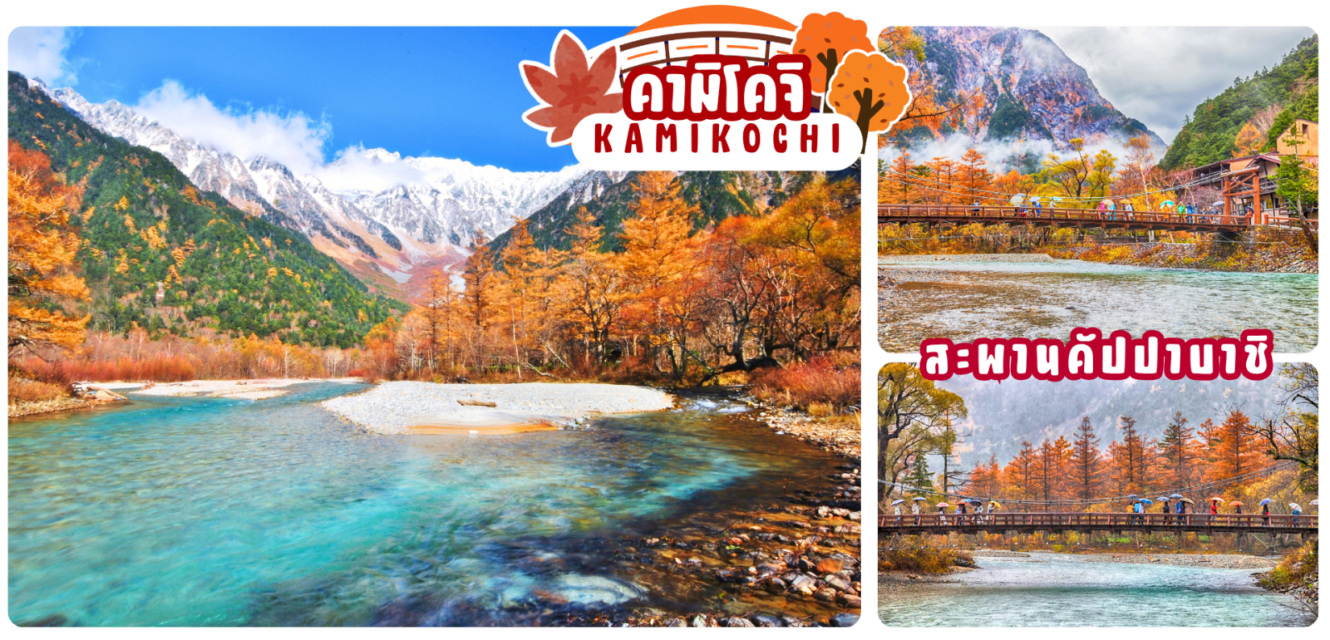
กลางวัน | รับประทานอาหารกลางวัน ณ ร้านอาหาร (มื้อที่ 4)
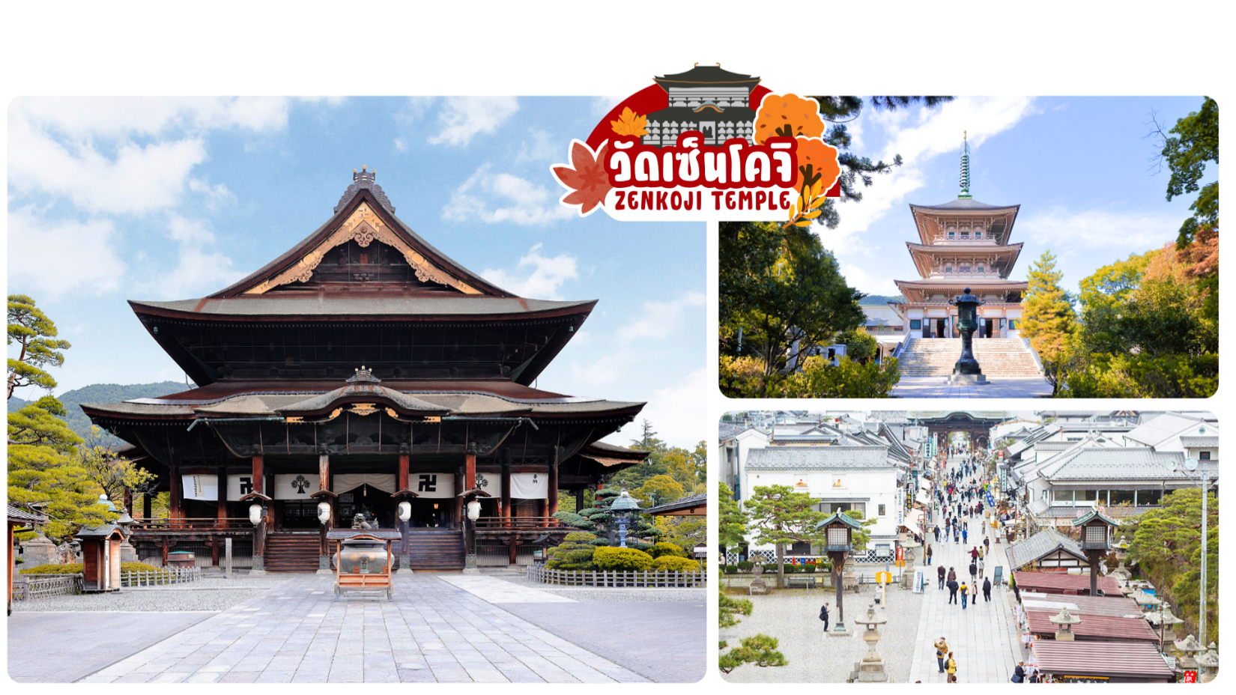
 | นำท่านสู่ วัดเซ็นโคจิ (Zenkoji Temple) สร้างขึ้นตั้งแต่ศตวรรษที่ 7 หรือ 1,400 กว่าปี นอกจากนี้เมืองหลวงของนากาโนtตั้งแต่ยุคสมัยก่อน ก็ถูกสร้างขึ้นโดยมีวัดเซ็นโคจิแห่งนี้เป็นศูนย์กลาง เป็นวัดพุทธแห่งแรก และเป็นที่ประดิษฐานของพระพุทธรูปองค์แรกที่เข้ามายังญี่ปุ่น และยังเป็นวัดพุทธที่ไม่มีนิกาย ต้องรับคนทุกเพศ ทุกนิกายอีกด้วย ไฮไลท์สำคัญ คือ อารามหลัก ได้รับการจดทะเบียนเป็นสมบัติของชาติ และบริเวณทางเดินเข้าวัด จะมี ถนนนากามิเสะ (Nakamise) เป็นชื่อของถนนเส้นหลัก ที่เต็มไปด้วยร้านค้ามากมาย ตั้งแต่ของที่ระลึกทางพุทธศาสนา ของเก่าสะสม งานหัตถกรรม และเครื่องปั้นดินเผาท้องถิ่น ขนม ซอฟท์ครีม ของทานเล่นมากมาย เมืองนากาโนะนั้น มีชื่อเสียงในเรื่องมิโซะ ไม่พลาดกับการได้ชิมซอฟท์ครีมรสมิโซะ
เย็น | อิสระอาหารเย็นตามอัธยาศัย
ที่พัก | JAL CITY NAGANO, METROPOLITAN NAGANO
วันที่สี่ | ฮาคุบะ - สถานีอิวาทาเกะ กอนโดล่า ลิฟท์ - จุดชมวิว Hakuba Mountain Harbor - The City Bakery - Yoo Hoo! Swing - โออิเดะ พาร์ค - คาเฟ่ริมทะเลสาบ ao LAKESIDE CAFÉ - แช่น้ำแร่ธรรมชาติ - อาหารบุฟเฟ่ต์ + พิเศษเมนูขาปู
เช้า | รับประทานอาหารเช้า ณ ห้องอาหารโรงแรม (มื้อที่ 5)
 | นำท่านเดินทางสู่ ฮาคุบะ (Hakuba) อยู่ในแถบภาคเหนือของเทือกเขาแอลป์ ในจังหวัดนากาโน่ ในฤดูหนาวนนับเป็นสวรรค์ของนักสกี อีกทั้งยังเป็นสถานที่จัดงานโอลิมปิกฤดูหนาวในปี 1998 แม้เมืองจะไม่ได้ใหญ่ แต่ก็มีสกี รีสอร์ทให้บริการสำหรับนักท่องเที่ยว และนักสกีไว้บริการเพียบพร้อมไม่แพ้ที่อื่นๆ ด้วยวิวทิวทัศน์ไม่ว่าจะฤดูหนาว หรือฤดูอื่นๆ ก็สวยงามไม่แพ้กันเลยทีเดียว
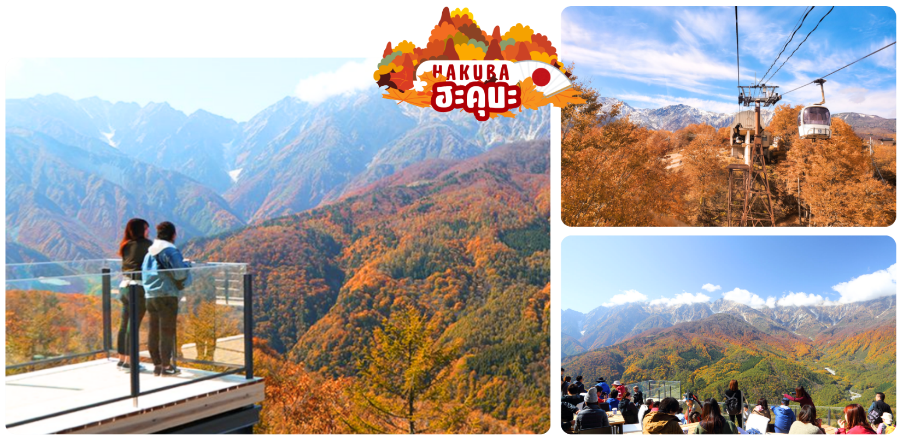
 | นำท่านนั่ง Gondora lift ขึ้นสู่จุดชมวิวบนภูเขาอิวาทาเกะ (Mt. Iwatake) ที่สามารถมองเห็นทิวทัศน์สุดตระการตา 360 องศา ฮะคุบะ (Hakuba) เป็นแหล่งท่องเที่ยวชมความงดงามของใบไม้เปลี่ยนสีที่ติดอันดับแห่งหนึ่งในญี่ปุ่น โดยฤดูใบไม้เปลี่ยนสีที่ฮะคุบะ (Hakuba) เริ่มตั้งแต่กลางเดือนตุลาคมถึงต้นเดือนพฤศจิกายน สีสันที่สดใสของฤดูใบไม้เปลี่ยนสีและอากาศเย็นทำให้หุบเขาฮะคุบะเป็นสถานที่ท่องเที่ยวยอดนิยม (แต่ทั้งนี้การเปลี่นสีของใบไม้ก็ขึ้นอยู่กับสภาพอากาศของแต่ละปี) ฤดูใบไม้เปลี่ยนสีที่บริเวณ ฮะคุบะ มีไฮไลท์ที่ต้องไปดูของจริงให้เป็นกับตา คือ ปรากฏการณ์ที่เรียกว่า ซันดันโคโย (Sandan Koyo) ซึ่งหมายถึง สีของภูเขาและพื้นป่าที่เห็นเป็น 3 สีพร้อมกัน ได้แก่ สีขาวจากหิมะ สีเหลืองแดงจากใบไม้เปลี่ยนสี และสีเขียวจากใบไม้ที่ยังไม่เปลี่ยนสี โดยมีมีไฮไลท์ HAKUBA MOUNTAIN HARBOR เป็นระเบียงชมวิวแบบพาโนรามาให้ทัศนียภาพที่เหนือชั้นของภูเขาโดยรอบ สามารถยืนถ่ายรูปและดื่มด่ำกับบรรยากาศได้อย่างเต็มอิ่ม และในบริเวณเดียวกันมีร้านเบเกอรี่ที่ชื่อ THE CITY BAKERY โดยทางเข้ามีที่นั่งบนระเบียง สามารถเพลิดเพลินไปกับการจิบเครื่องดื่มอุ่นๆ และมองดูใบไม้เปลี่ยนสีในเวลาเดียวกัน (การเปลี่ยนสีของใบไม้ในฤดูใบไม้ร่วง ขึ้นอยู่กับสภาพอากาศ)
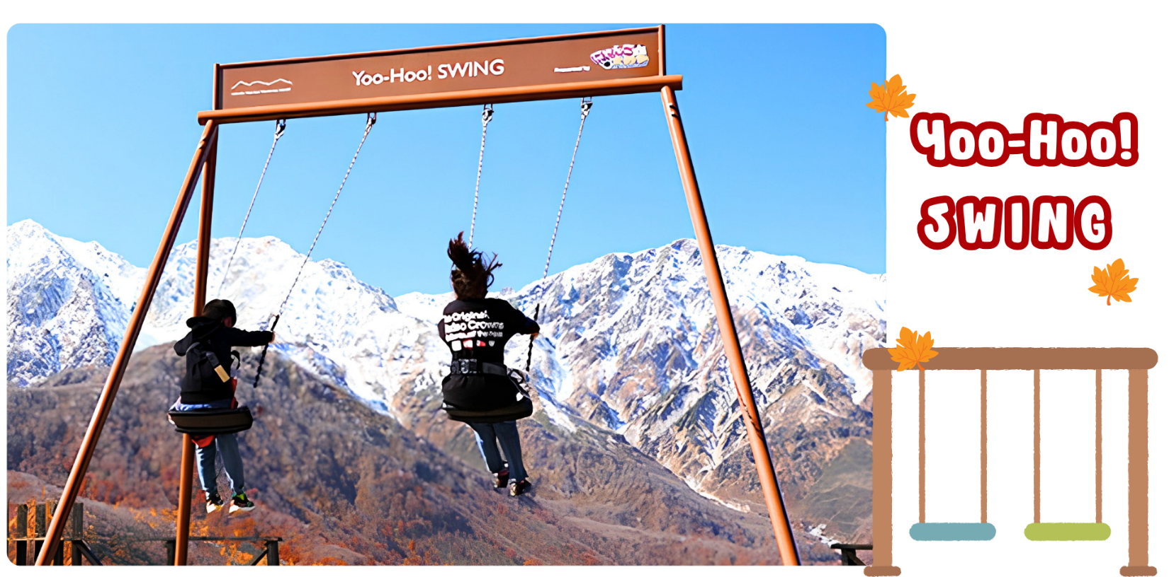
 | นอกจากนี้ยังมี Yoo-Hoo! SWING ชิงช้าลอยฟ้าขนาดใหญ่ ที่สามารถชมวิวสวย ๆ พร้อมกับแกว่งชิงช้าแบบหันหน้าเข้าหาธรรมชาติเทือกเขาสูง (เปิดให้บริการปลายเดือนสิงหาคม-ต้นเดือนพฤศจิกายน)
กลางวัน | รับประทานอาหารกลางวัน ณ ร้านอาหาร (มื้อที่ 6)
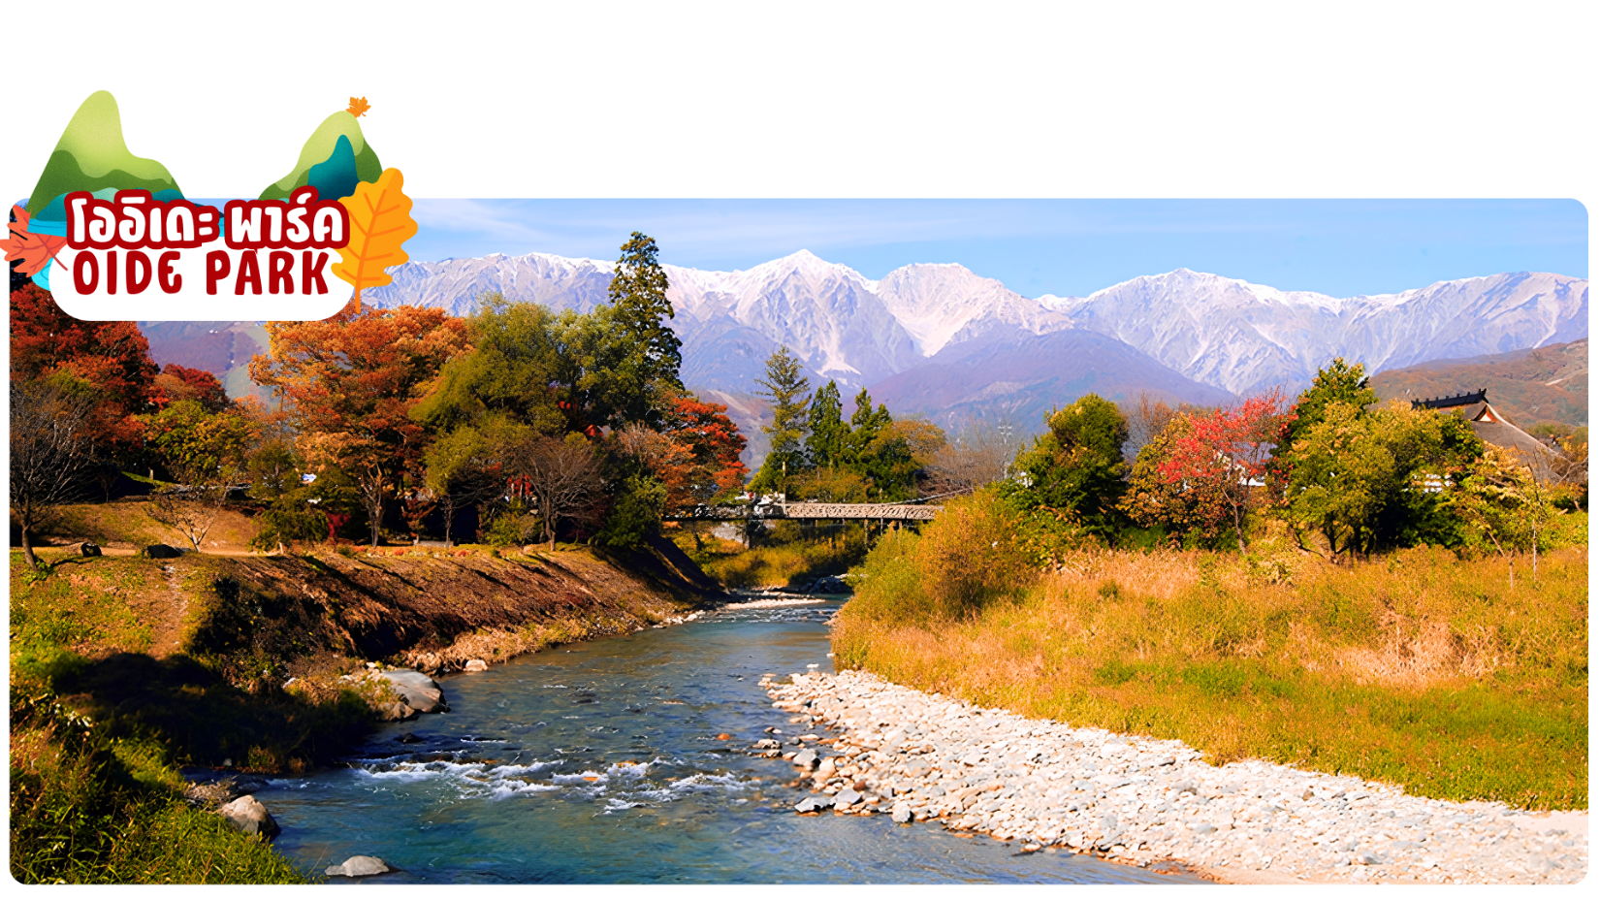
 | ชม โออิเดะ พาร์ค (Oide Park) เป็นสวนที่อยู่ในฮาคุบะ ที่สามารถชมความงามทั้งดอกซากุระในฤดูใบไม้ผลิ และใบไม้เปลี่ยนสีในฤดูใบไม้ร่วง ภาพวิวยอดเขาหิมะที่สะท้อนแสงอาทิตย์ระยิบระยับบนเทือกเขาแอล์ปญี่ปุ่น และสีฟ้าของแม่น้ำ ฮิเมะ (Himekawa) ที่ถูกล้อมด้วยสีสันของใบไม้เปลี่ยนสีนั้น เป็นภาพทิวทัศน์ที่งดงาม อีกทั้งยังมีสะพานไม้เล็กๆ ที่ทอดข้ามแม่น้ำกับอาคารเก่า ช่วยเพิ่มบรรยากาศให้สวยงามยิ่งขึ้น ให้ท่านได้ชมวิว และถ่ายภาพความสวยงามบริเวณสวนแห่งนี้ตามอัธยาศัย
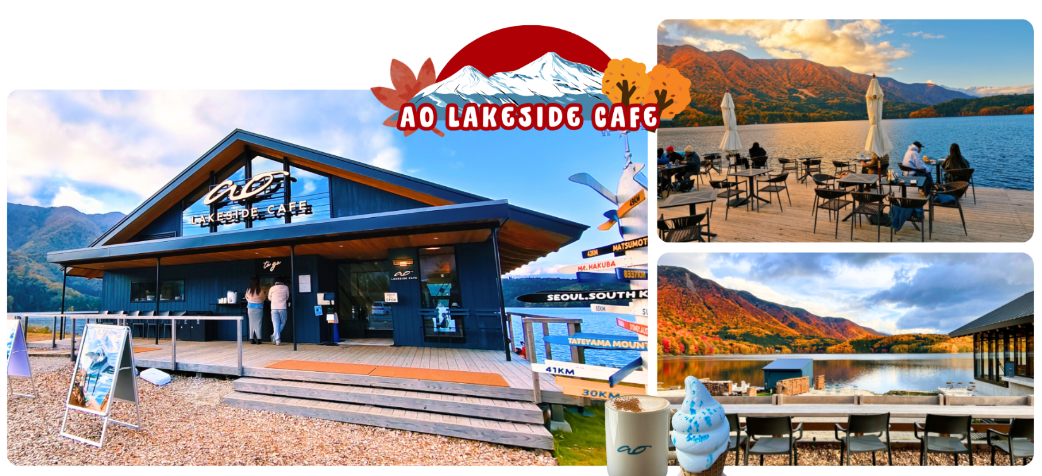
 | ร้าน Ao Lakeside Cafe คือร้านที่คุณต้องไปเยือน คาเฟ่ริมทะเลสาบแห่งนี้มีวิวที่สวยที่สุดแห่งหนึ่งในนากาโนะ มองเห็นทะเลสาบสีฟ้าใสอาโอกิและทิวทิวทัศน์ของเทือกเขาแอลป์แบบพาโนรามา จุดเด่นของคาเฟ่แห่งนี้คือระเบียงริมทะเลสาบ ระเบียงกว้างขวางมีที่นั่งประมาณ 50 ที่นั่ง ยื่นออกไปเหนือผิวน้ำทะเลสาบอาโอกิ ช่วยให้คุณผ่อนคลาย พร้อมเพลิดเพลินความงามตามธรรมชาติและเสน่ห์อันผ่อนคลายของฮาคุบะได้อย่างสมบูรณ์แบบในทุกฤดูกาล
เย็น | รับประทานอาหารค่ำ ณ ห้องอาหารของโรงแรม (มื้อที่ 7)  **พิเศษ เมนูบุฟเฟ่ต์ขาปูสไตล์ญี่ปุ่น พร้อมน้ำจิ้มรสเด็ด**
ที่พัก | YUKARI NO MORI, FUJI NO MORI HOTEL [♨]  (ที่นอนอาจเป็นแบบ เบาะฟุตง หรือ เตียง ขึ้นอยู่กับการจัดการของทางโรงแรม)  หลังอาหารค่ำให้ท่านผ่อนคลายกับการแช่น้ำจากแร่ธรรมชาติสไตล์ญี่ปุ่น
วันที่ห้า | ทะเลสาบคาวากูจิโกะ - กิจกรรมชงชา - อุโมงค์เปิ้ล โมมิจิ ไคโร - โตเกียว - ช้อปปิ้งซินจูกุ
เช้า | รับประทานอาหารเช้า ณ ห้องอาหารโรงแรม (มื้อที่ 8)
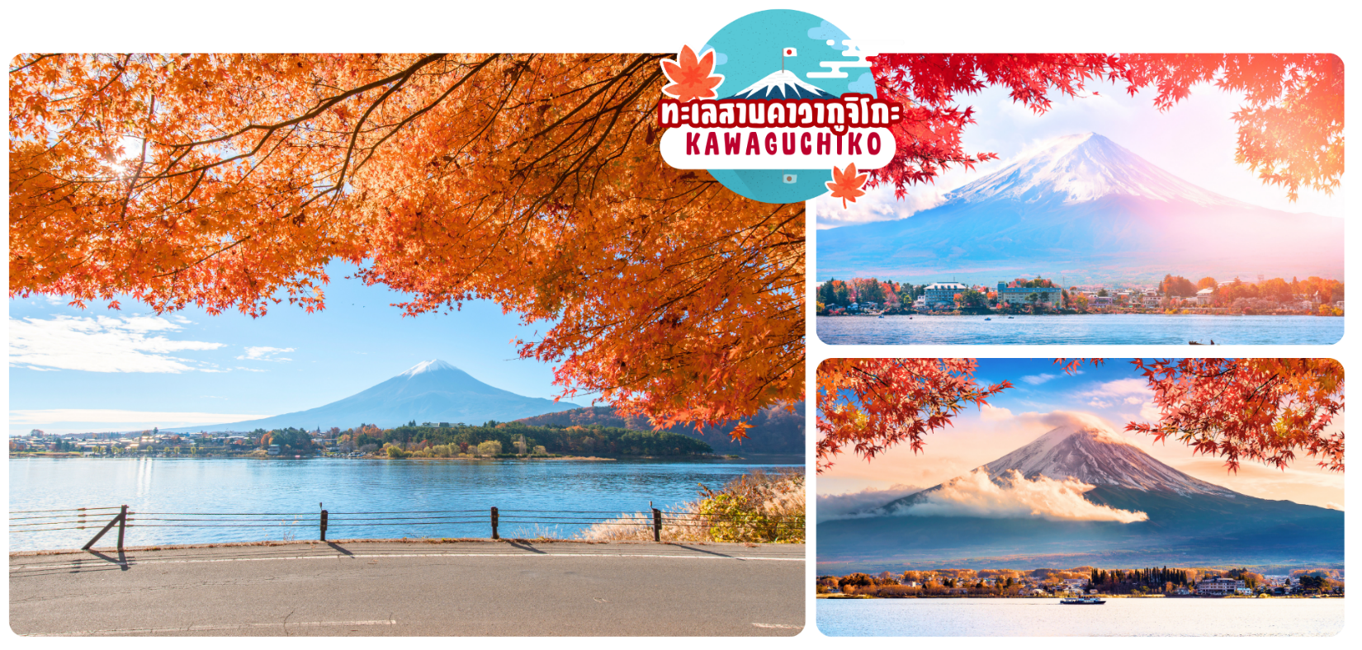
 | ชม ทะเลสาบคาวากูจิโกะ (Kawaguchiko) ที่เป็นหนึ่งในห้าทะเลสาบล้อมรอบภูเขาไฟฟูจิ ซึ่งทะเลสาบแห่งนี้เป็นที่นิยมสำหรับนักท่องเที่ยวไม่ว่าจะเป็นคนญี่ปุ่นหรือต่างชาติก็ตาม มักจะมาหาที่พักผ่อนในบริเวณนี้มากกว่าทะเลสาบที่เหลืออีกสี่แห่ง ดังนั้นรอบๆ บริเวณนี้จึงเต็มไปด้วยโรงแรม, ร้านอาหาร, และร้านขายของที่ระลึกมากมาย
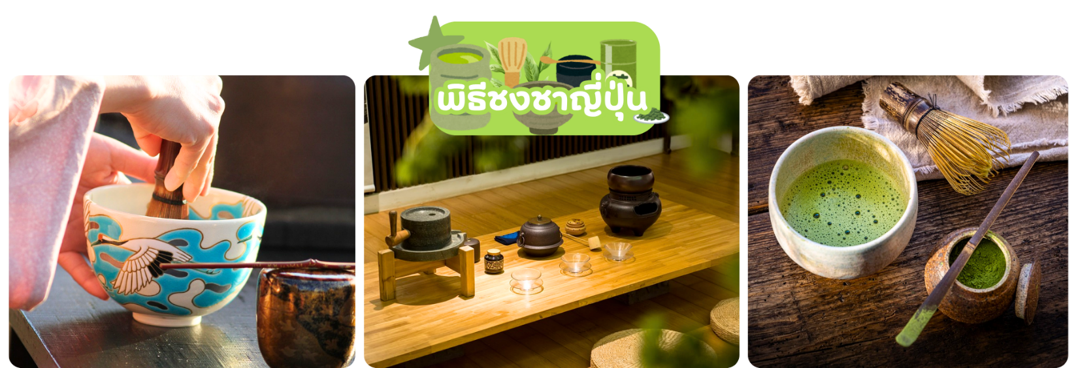
 | นำท่านร่วมทำ กิจกรรมชงชา โดยการชงชาตามแบบญี่ปุ่นนั้น มีขั้นตอนมากมาย เริ่มตั้งแต่การชงชา การจับถ้วยชา และการดื่มชา ทุกขั้นตอนนั้นล้วนมีขั้นตอนที่มีรายละเอียดที่ประณีตและสวยงามเป็นอย่างมาก และท่านยังมีโอกาสได้ลองชงชาด้วยตัวท่านเองอีกด้วย ซึ่งก่อนกลับให้ท่านอิสระเลือกซื้อของที่ฝากของที่ระลึกตามอัธยาศัย
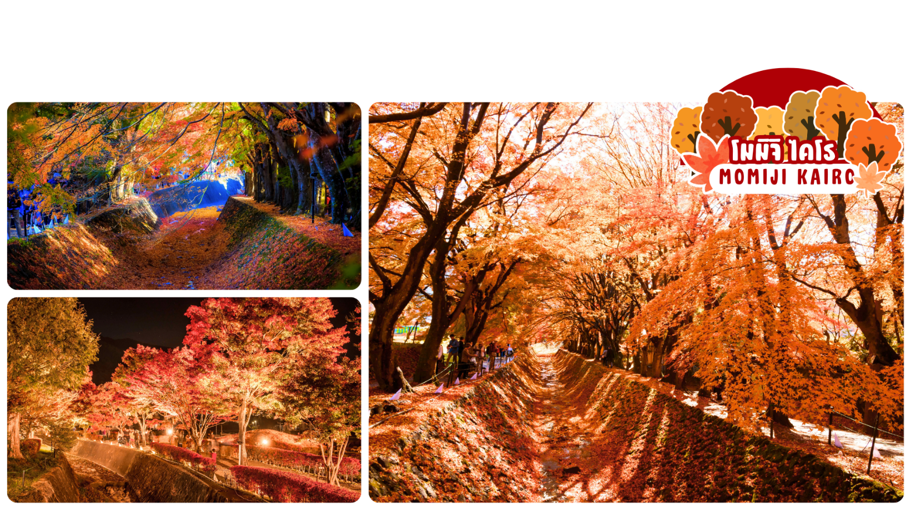
 | นำท่านชม อุโมงค์ใบเมเปิ้ล โมมิจิ ไคโร (Momiji Kairo) มีอีกชื่อในภาษาอังกฤษคือ Maple Corridor หรือแปลความหมายตรงตัวว่า ทางเดินสายเมเปิ้ล เป็นจุดชม ใบไม้เปลี่ยนสี ฟูจิ ในบริเวณทะเลสาบคาวากุจิโกะตั้งอยู่บริเวณชายฝั่งทางตอนเหนือของทะเลสาบ เลียบแม่น้ำสายเก่า ลักษณะของสถานที่นี้จะเป็นทางเดินยาวเลียบทางแม่น้ำ ที่มีต้นเมเปิ้ล หรือในภาษาญี่ปุ่นเรียกว่า โมมิจิ ปลูกเรียงรายตลอดสองข้างทาง พอถึงช่วงฤดูใบไม้ร่วงปุ๊บ ใบเมเปิ้ลจะเปลี่ยนเป็นสีแดง สีส้ม และร่วงหล่นลงตามพื้น ปกคลุมทางน้ำสายเก่า จนกลายเป็นสีส้มแดงไปทั่วบริเวณ ทั้งด้านบนและด้านล่าง มองดูเหมือนอุโมงค์หลากสีสัน (การเปลี่ยนสีของใบไม้ในฤดูใบไม้ร่วง ขึ้นอยู่กับสภาพอากาศ)
กลางวัน | รับประทานอาหารกลางวัน ณ ร้านอาหาร (มื้อที่ 9)
 | จากนั้นนำท่านเดินทางเข้าสู่โตเกียว ช้อปปิ้งที่ ย่านชินจูกุ (Shinjuku) แหล่งบันเทิงและแหล่งช้อปปิ้งขนาดใหญ่ใจกลางเมืองหลวงโตเกียว เป็นศูนย์รวมแฟชั่นเก๋ ๆ เท่ห์ ๆ ของเหล่าบรรดาแฟชั่นนิสต้า มีสถานีรถไฟชินจูกุที่เป็นเหมือนศูนย์กลางของของย่านนี้ ซึ่งเป็นหนึ่งในสถานีที่คึกคักที่สุดในญี่ปุ่น ในแต่ละวันมีผู้คนจำนวนมากถึง 2.5 ล้านคน ที่ใช้บริการสถานีแห่งนี้ ทางด้านตะวันตกย่านนี้ที่เต็มไปด้วยตึกระฟ้าหลายอาคาร มีทั้งโรงแรมชั้นนำ และในส่วนทางด้านตะวันออกนั้น คือ คาบูกิโจ (Kabuki-jo) เป็นย่านที่เต็มไปด้วยห้างสรรพสินค้า, ร้านเครื่องใช้ไฟฟ้าขนาดใหญ่อย่าง Bic Camera และย่านบันเทิงยามราตรีที่มีร้านอาหารเยอะแยะมากมาย เช่น ร้านอิซากายะ (Izakaya)
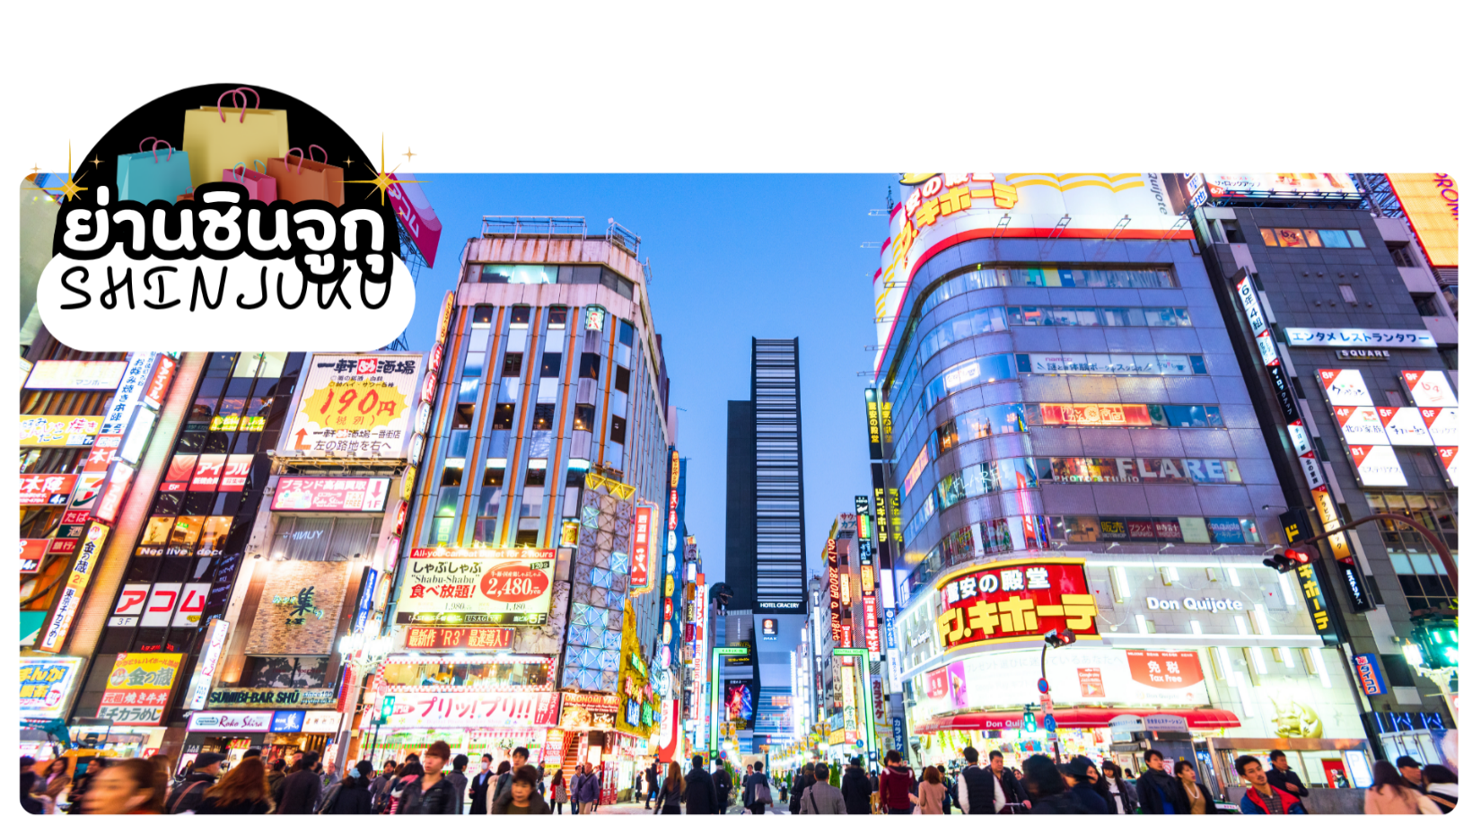
เย็น | อิสระอาหารเย็นตามอัธยาศัย
ที่พัก | TMARK CITY OMORI, NEW OTANI INN TOKYO, DAIICHI RYOGOKU
วันที่หก | วัดมัตสึจิยามะโชเด็น (วัดหัวไชเท้า) - วัดอาซากุสะ – ช้อปปิ้งถนนนากามิเสะ - โอไดบะ – ไดเวอร์ซิตี้ - สนามบินนาริตะ (XJ607 : 21.15-01.45+1)
เช้า | รับประทานอาหารเช้า ณ ห้องอาหารโรงแรม (มื้อที่ 10)
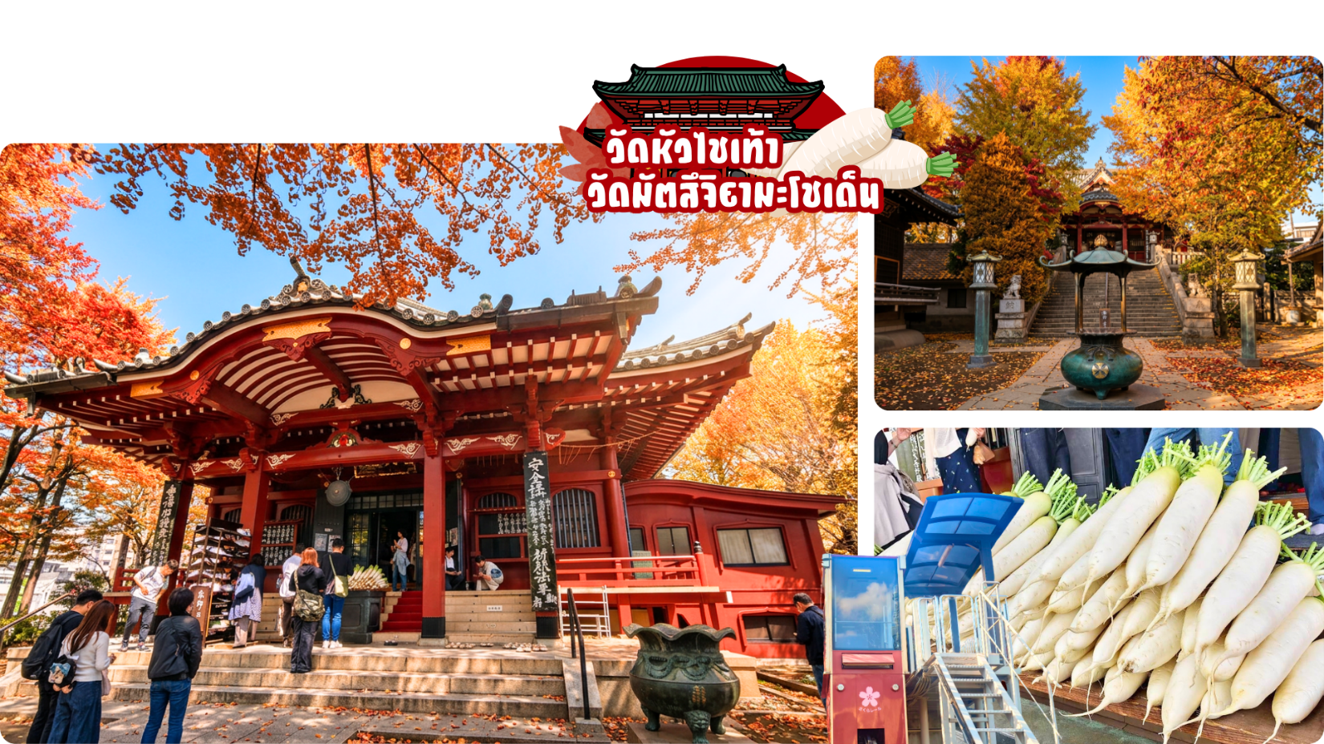
 | สักการะวัดมัตสึจิยามะโชเด็น หรือ “วัดหัวไชเท้า” ซึ่งเป็นวัดเก่าแก่ในย่านอาซะกุซะ เป็นวัดเก่าแก่ในย่านอาซากุสะ กรุงโตเกียว ตั้งอยู่บนเนินเขาเล็ก ๆ ริมแม่น้ำสุมิดะ จุดเด่าคือเป็นวัดที่ขึ้นชื่อเรื่อง “ขอพรด้านการเงิน” โชคลาภ และความสำเร็จในธุรกิจ ส่วนไฮไลต์สำคัญของวัดนี้คือ ไดคอน หรือหัวไชเท้า สัญลักษณ์ศักดดิ์สิทธิ์ คนที่นี่เชื่อว่าไดคอนช่วย “ชำระล้างสิ่งไม่ดี” และนำโชคลาภเข้ามา นักท่องเที่ยวมักนำไดคอนไปถวายเพื่อขอพร
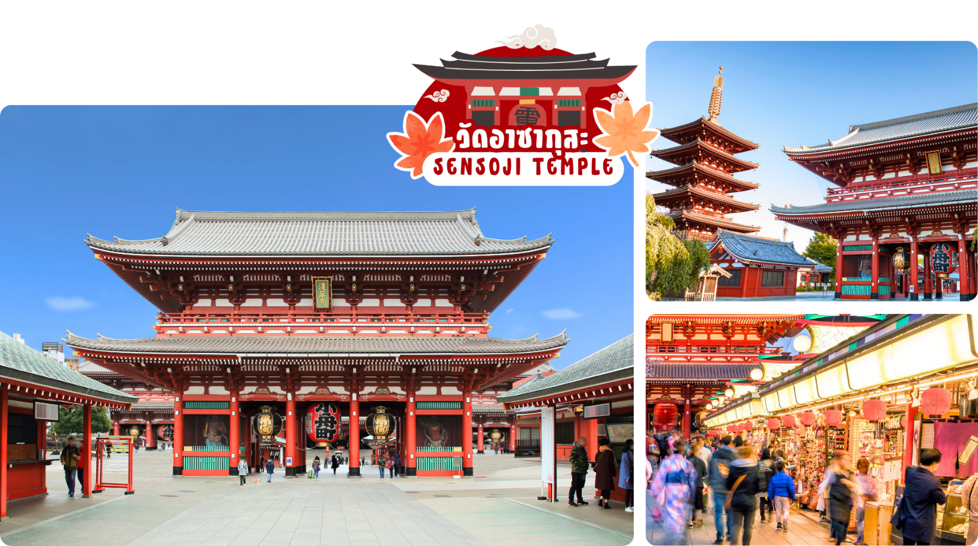
 | ท่านเดินทางเข้าสู่ วัดอาซากุสะ หรือ วัดเซนโซจิ (Sensoji Temple) วัดที่ว่ากันว่า เก่าแก่ที่สุดในกรุงโตเกียว ซึ่งเคยเป็นวัดที่เหล่าโชกุนและซามูไรให้ความเลื่อมใสศรัทธาเป็นอย่างมากในอดีต นำท่านนมัสการ องค์เจ้าแม่กวนอิมทองคำ ที่ประดิษฐานในวิหารหลังใหญ่ (อยู่หลังฉากม่านกั้น) และ ถ่ายภาพเป็นที่ระลึกกับ “คามินาริมง (ประตูฟ้าคำรณ)” ซึ่งมีโคมไฟสีแดงที่ได้ชื่อว่าเป็น “โคมไฟที่ใหญ่ที่สุดในโลก” มีความสูงใหญ่ถึง 4.5 เมตร อีกทั้งยังมี “ถนนนากามิเสะ”ถนนร้านค้าแหล่งรวมสินค้าของที่ระลึกต่างๆ มากมาย อาทิ พวงกุญแจ ตุ๊กตาแมวกวัก ดาบซามูไร ชุดกิโมโน ร่มญี่ปุ่น หรือ ขนมอาเกมันจู ขนมขึ้นชื่อของวัดอาซากุสะ
 | นำท่านสู่ โอไดบะ (Odaiba) เป็นเกาะรวมศูนย์กลางความบันเทิง ย่านเมืองใหม่ที่เกิดจากการถมทะเลขึ้นมาเป็นเกาะ ตั้งแต่ปี ค.ศ. 1850 เกาะนี้เป็นที่แสดงให้เห็นถึง วิสัยทัศน์ และศักยภาพของชาวญี่ปุ่น ที่สามารถสร้าง สิ่งที่เป็นไปไม่ได้ให้เป็นไปได้ขึ้นมา ซึ่งภายในเกาะมีจุดถ่ายรูปเช็คอินและแหล่งช็อปปิ้งมากมาย เมื่อไปโอไดบะ จะพบรูปปั้นจำลองของเทพีเสรีภาพ สัญลักษณ์ของนิวยอร์ก หันหน้าไปทางสะพาน Rainbow Bridge โดยมีขนาดเล็กกว่าเทพีเสรีภาพในนิวยอร์ค 7 เท่า อนุสาวรีย์นี้สร้างขึ้นแบบชั่วคราวในปี 1998 เพื่อเป็นอนุสรณ์ถึงมิตรภาพระหว่างญี่ปุ่นและฝรั่งเศส แต่ได้รับความนิยมจากคนญี่ปุ่นเป็นอย่างมากจนได้รับการสร้างขึ้นถาวรในปี 2000 ใครที่ได้มาโตเกียวลองแวะไปเช็คอินได้โดยไม่ต้องไปไกลที่นิวยอร์ค
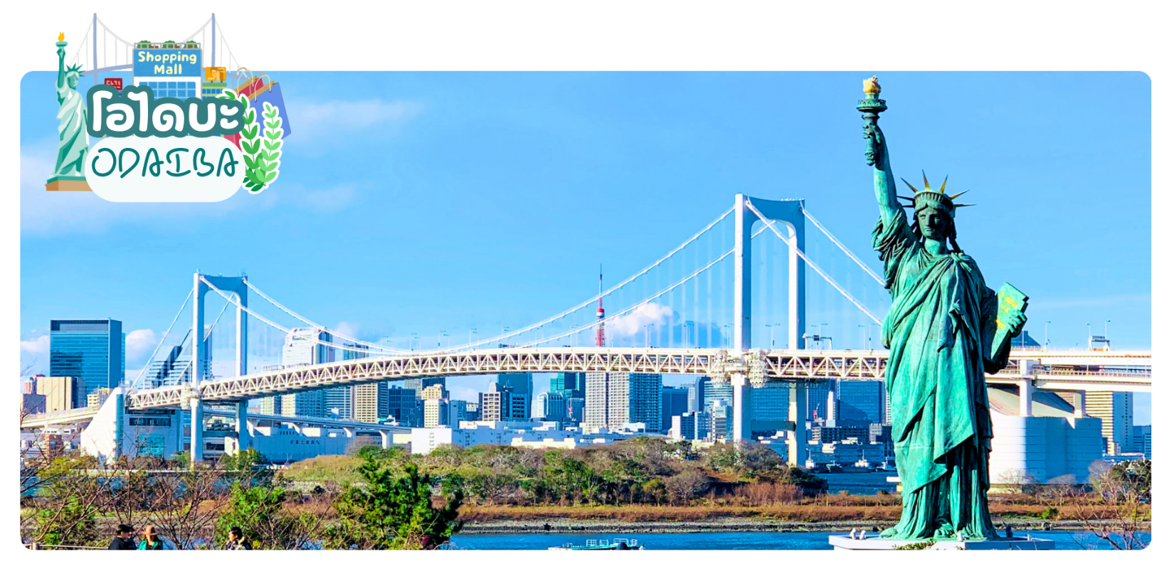
กลางวัน | อิสระอาหารกลางวันตามอัธยาศัย
 | ให้ท่านได้ช้อปปิ้งสินค้าหลากหลายชนิดที่ห้างไดเวอร์ซิตี้ (Diver City Tokyo Plaza) ซึ่งภายในมีร้านค้า ร้านอาหาร และแหล่งบันเทิงมากมาย แวะหาพี่ม่อนที่ Doraemon Time Square กันก่อน หอนาฬิกาเชิงกลโดราเอมอน (Doraemon Mechanical Clock) มีความสูง 3.9 เมตร กว้าง 4 เมตร มีโชว์ให้ชมทุกชั่วโมง ด้านข้างมีม้านั่งให้ถ่ายรูปคู่กับ โดราเอมอน, โนบิตะ และ ชิซุกะด้วย ถ่ายรูปเสร็จแล้ว อย่าลืมแวะเข้าไปเดินช็อปต่อด้านในที่ Doraemon Future Department Store ที่นี้แบ่งเป็น 3 ส่วน คือส่วนทดลองเล่นของวิเศษ ส่วนร้านค้า และส่วนทำของฝากเอง ที่นี่เป็นร้านจำหน่ายสินค้าของโดราเอม่อนอย่างเป็นทางการแห่งแรกของโลก ใครที่เป็นสาวกพี่ม่อนจะต้องเลิฟแน่นอน เพราะของน่ารักๆเยอะมากจริงๆ นอกจากนี้ห้างไดเวอร์ซิตี้ ยังมี POPMART ให้เราได้ไปจุ่ม ART TOY เดินดูของเล่นเพลินๆ สายสะสมต้องกรี๊ดแน่นอน
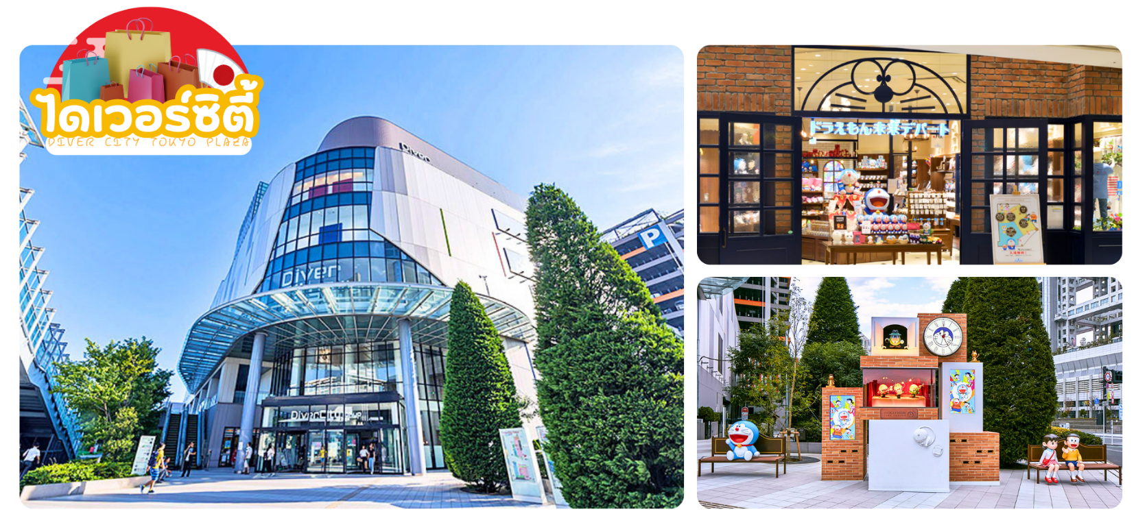
เย็น | อิสระอาหารเย็นตามอัธยาศัย
 | สมควรแก่เวลาเดินทางนำท่านเดินทางสู่ สนามบินนาริตะ จากนั้นทำการเช็คอิน และโหลดกระเป๋าสัมภาระ เพื่อเดินทางกลับสู่ประเทศไทย
21.15 น. | ออกเดินทางสู่ สนามบินดอนเมือง กรุงเทพฯ โดยสายการบิน ไทยแอร์เอเชียเอ็กซ์ เที่ยวบิน XJ607  (รวมอาหารร้อนและน้ำดื่มบนเครื่อง)
วันที่เจ็ด | กรุงเทพฯ (สนามบินดอนเมือง) (XJ607 : 01.45+1)  (รวมอาหารร้อนและน้ำดื่มบนเครื่อง)
01.45+1 | เดินทางถึง สนามบินดอนเมือง กรุงเทพฯ โดยสวัสดิภาพ พร้อมความประทับใจ

อัตราค่าบริการ
วันเดินทาง | ผู้ใหญ่พัก 2-3 ท่าน  ท่านละ | เด็กอายุ ไม่เกิน 7 ปี ไม่ใช้เตียง | พักเดี่ยว เพิ่มท่านละ | ราคาไม่รวมตั๋ว
01-07 ตุลาคม 2569 | 39,900.- | 39,900.- | 11,900.- | 31,900.-
03-09 ตุลาคม 2569 | 39,900.- | 39,900.- | 11,900.- | 31,900.-
06-12 ตุลาคม 2569 | 39,900.- | 40,900.- | 11,900.- | 32,900.-
08-14 ตุลาคม 2569 | 42,900.- | 42,900.- | 11,900.- | 34,900.-
15-21 ตุลาคม 2569 | 42,900.- | 42,900.- | 11,900.- | 34,900.-
17-23 ตุลาคม 2569 | 41,900.- | 41,900.- | 11,900.- | 33,900.-
20-26 ตุลาคม 2569 | 41,900.- | 41,900.- | 11,900.- | 33,900.-
22-28 ตุลาคม 2569  (วันหยุดยาว) | 41,900.- | 41,900.- | 11,900.- | 33,900.-
24-30 ตุลาคม 2569  (วันหยุดยาว) | 40,900.- | 40,900.- | 11,900.- | 32,900.-
27 ต.ค. – 02 พ.ย. 69 | 41,900.- | 41,900.- | 11,900.- | 33,900.-
29 ต.ค. – 04 พ.ย. 69 | 40,900.- | 40,900.- | 11,900.- | 32,900.-
31 ต.ค. – 06 พ.ย. 69 | 40,900.- | 40,900.- | 11,900.- | 32,900.-
03-09 พฤศจิกายน 69 | 41,900.- | 41,900.- | 11,900.- | 33,900.-
07-13 พฤศจิกายน 69 | 40,900.- | 40,900.- | 11,900.- | 32,900.-
10-16 พฤศจิกายน 69 | 41,900.- | 41,900.- | 11,900.- | 33,900.-
12-18 พฤศจิกายน 69 | 41,900.- | 41,900.- | 11,900.- | 33,900.-
หากสนใจเดินทางเป็นกรุ๊ปส่วนตัว มีค่าใช้จ่ายเพิ่มท่านละ 1,000 บาท
(จำนวนผู้เดินทาง 30 ท่านขึ้นไป)
ราคาเด็กทารก [อายุไม่ถึง 2 ปีบริบูรณ์ ณ วันเดินทางกลับ] ท่านละ 8,900 บาท
ราคานี้รวมรายการทัวร์ ตั๋วเครื่องบิน ไม่มีราคาเด็ก เนื่องจากเป็นราคาพิเศษ
ราคาทัวร์ข้างต้นยังไม่รวมคาทิปมัคคุเทศก์และคนขับรถรวม 2,000 บาท/ท่าน/ทริป
ขออนุญาตินำเก็บ ณ สนามบินวันแรก
